经济学院召开党委中心组会议，学习胡锦涛总书记重要讲话精神

依据《中共浙江大学委员会关于学习贯彻胡锦涛总书记在纪念党的十一届三中全会召开30周年大会上重要讲话精神的通知》，1月6日上午，经济学院召开党委中心组理论学习会议，学习讨论胡锦涛总书记重要讲话精神及习近平和周济在第十七次全国高校党建工作会议上的讲话精神。
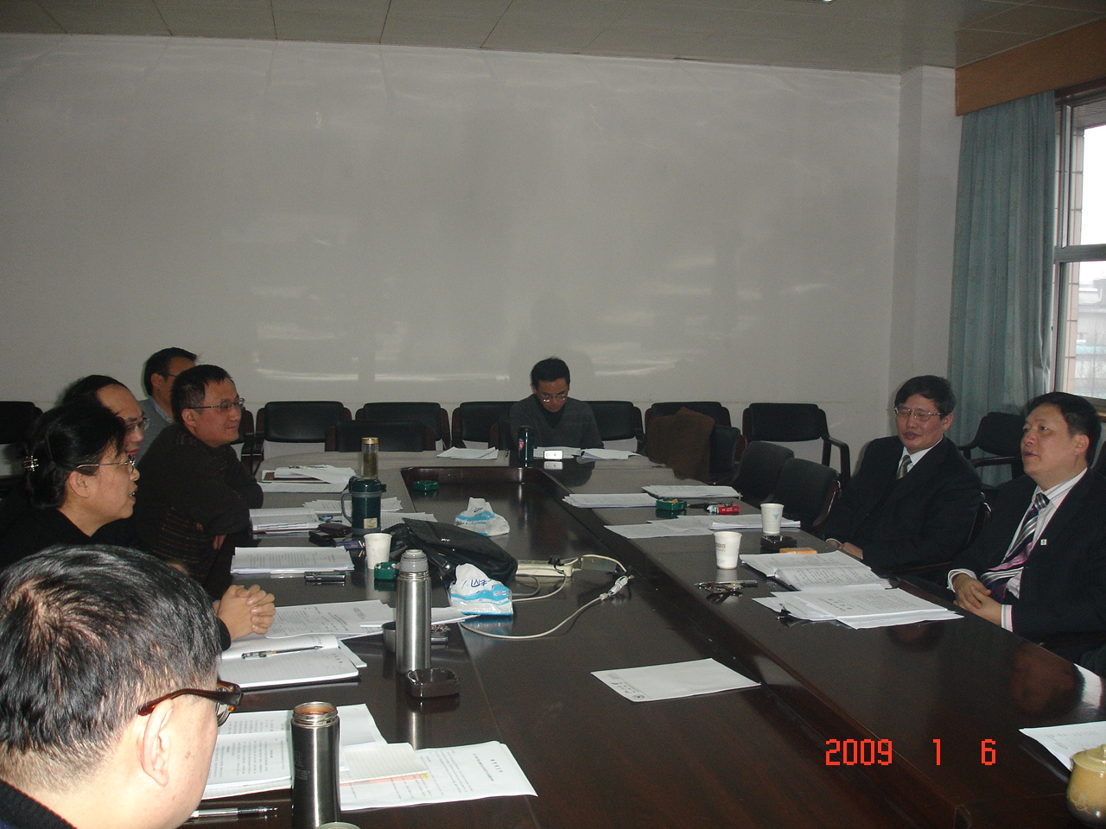
首先学院党委书记金祥荣传达了全国高校党建工作会议精神，和胡锦涛总书记重要讲话精神，强调这对于我们高举中国特色社会主义伟大旗帜，进一步解放思想、振奋精神、开拓进取，扎实推进学院科学发展，具有重大的现实意义和深远的历史意义。金书记要求学院党政领导班子要结合总结改革开放30年高等教育事业取得的辉煌成就和我校并校改革10年来取得的成绩，加深理解，提高认识，进一步增强贯彻落实讲话精神的自觉性和坚定性。并将学习贯彻胡锦涛同志的重要讲话精神，着力在改革创新、科学发展上下功夫。切实把学习贯彻讲话精神落实到坚持以学院科学发展为主题、不断深化体制机制改革、加快世界一流大学建设的各项实践中去。学习贯彻胡锦涛同志的重要讲话精神，着力在加强党的建设上下功夫。把学习讲话精神与学习贯彻第17次全国高校党建工作会议精神结合起来，进一步加强党的思想建设、组织建设、作风建设和制度建设。创新理论教育形式，提高理论武装成效；结合届末班子考核，加强干部队伍思想政治建设；加强和改进大学生思想政治教育，培养学生的创新精神和实践能力；加强和谐校园建设，维护校园稳定，进一步推动形成党建工作大格局。
随后，学院党委中心组就落实学院《关于建立健全惩治和预防腐败体系2008-2012年责任分工细则》任务分解计划进行讨论。

经济学院党委
2009.1.7

